МКОУ « Восходская средняя общеобразовательная школа»

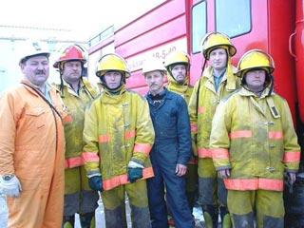

Разработка экскурсии по профориентации

Тема: «Профессия – пожарный»

2012
Тема: «Профессия – пожарный»

Объект: пожарная часть с. Восхода

Тип экскурсии: ознакомительная

Методы: рассказ, беседа, объяснение, инструктаж
Формы работы:
- Работа с источниками: подбор и редактирование материала, фотоматериалов и иллюстраций.
- Компьютерный набор текста.
- Социальное исследование.
- Экскурсия.
- Отчёт.
Межпредметные связи: окружающий мир, искусство (изо), технология, литературное чтение.
Цель:
глубже познакомиться с профессией – пожарный и правилами
поведения в экстремальных ситуациях.
Задачи:
Образовательные: ознакомить обучающихся с пожарной частью, профессией пожарного, режимом работы.
Развивающие: развить внимательность, мышление, наблюдательность, дисциплинированность.
Воспитательные: сформировать интерес к специальности пожарного, показать важность профессии.

Подготовительная работа
1.Знакомство учителя с местом проведения экскурсии.
2.Знакомство с содержанием работы пожарных.
3. Найти информацию в книгах, интернете на тему экскурсии.
4.Найти загадки на выбранную тему.
5.Провести конкурс творческих работ.
6.Подвести итог экскурсии.
7.Подготовить выставку фотографий на тему: « Я б в пожарные пошёл – пусть меня научат».
8.Оформить стенд с детскими рисунками на тему экскурсии.
Маршрут экскурсии.
Школа – проезжая часть – машинный двор – пожарная часть.
Объекты, требующие особого внимания:
Пожарник;
Пожарная машина;
Обмундирование для тушения пожаров;
Инвентарь.
Вступительная беседа.
- Добрый день, дорогие ребята! Интересно, а кого здесь больше: мальчиков или девочек? Когда я скажу «девочки», то все девочки дружно, громко и весело скажут «хи-хи-хи». Как девочки будут говорить? Попробуем. Если я скажу «мальчики», то все мальчики дружно крикнут «ха-ха-ха». Потренируемся. Итак, мальчики, девочки, мальчики, девочки, вместе! Замечательно!
Я вижу, что мальчиков и девочек здесь достаточно, чтобы интересно провести время.
Мы будем с вами играть, исследовать, отгадывать загадки и ещё я помогу вам о профессии – пожарный, что-то новое узнать.
- А кто такие пожарные? Это люди, которые борются с пожарами, и делают всё, чтобы не допускать шалостей с огнём.
- С незапамятных времён огонь был спутником человека, верно служил ему.
И сегодня без огня не обойтись: он с нами в праздники и в будни, он
согревает и кормит нас.
- Но огонь бывает смертельно опасным, когда забывают об осторожном обращении с ним.
- Ребята, а вы знаете причины возникновения пожара? (Дети отвечают: игра со спичками, оставленный утюг, непотушенный костёр, неисправная электропроводка, забытый на плите чайник и т.д.)
- Давайте закрепим эти ситуации с помощью игры. Я буду читать строчки стихотворения, а вы должны их закончить.
Раз, два, три, четыре –
Это где пожар….? (в квартире)
Дым столбом поднялся вдруг.
Кто не выключил…..? (утюг)
Красный отблеск побежал.
Кто со спичками… ? (играл)
Стол и шкаф сгорели разом.
Кто сушил бельё над …? (газом)
Пламя прыгнуло в траву,
Кто у дома жёг….? (листву)
Кто бросал в огонь при этом
Незнакомые…? (предметы)
Помнит каждый гражданин
Пожарный номер…? (ноль один)
Дым увидел, не зевай
И пожарных…? (вызывай)
- Профессия – пожарный очень опасна, и часто их труд – героический подвиг. А кто же главный помощник в деле тушения пожара? Отгадайте загадку:
Мчится огненной стрелой,
Мчится вдаль машина,
И зальёт пожар любой
Смелая дружина (пожарная машина).
- Верно. С современным видом пожарной машины мы познакомимся во время нашей экскурсии в пожарную часть. А пока давайте рассмотрим её далёкого предка. Далее дети рассматривают модель пожарной машины - конной повозки для тушения пожаров.
- Далеко не всегда пожарная машина двигалась с помощью мотора. Были времена, когда в повозку, предназначенную для тушения пожаров, запрягали лошадей. Кони были специально обучены, чтобы не пугаться шума толпы, огня и дыма. Воду специальным насосом закачивали в бочку, к которой потом подсоединяли шланг. Была повозка оборудована и лестницей. Смотрите, на её верхнем конце есть специальные зубцы, чтобы лестница не скользила о стену, и не упала в самый ответственный момент.
- Ребята, а вы знаете, что такое пожарный щит? Правильно, это место, где находятся предметы, предназначенные для тушения пожара. Где он расположен в нашей шкое? Верно!
Пожарный щит – ещё один помощник при пожаре. Рассмотрим его подробнее.
Далее дети рассматривают пожарный щит или его макет. Называют предметы, которые на нём находятся: багор, лопата, ведро, песок, огнетушитель (его можно рассмотреть подробнее). Определяют, для чего они нужны.
- А этот помощник поможет нам, если много дыма, и ничего не видно. Что же это? Да, это противогаз. Дети рассматривают противогаз.
- Ну, что же, с главными помощниками в деле тушения пожара мы познакомились. Давайте теперь отправимся в пожарную часть, и узнаем ещё что-нибудь интересное о профессии пожарных.

Правила, которые нам нужно знать:
1. С огнем, пиротехникой, электроприборами, горючими жидкостями нужно обращаться с особой осторожностью.
2. При возгорании нужно звонить в пожарную службу 01. Нельзя баловаться, делая по этому телефону ложный звонок.
3. Небольшой огонь можно затоптать ногами или залить водой.
4. Загоревшиеся электроприборы нельзя тушить водой. Сначала нужно выдернуть шнур, а затем накрыть прибор плотной мокрой тканью, не давая воздуху проникнуть под нее.
5. Чтобы огонь не распространялся на другие комнаты, следует вылить воду на пороге загоревшейся комнаты.
6. Чтобы подать сигнал об огне соседям, находясь в ванной или на кухне, можно пустить воду из крана на пол.
7. Покидая горящее помещение, следует прикрыть рот и нос смоченной в воде хлопчатобумажной или льняной тканью, набросить на себя мокрое пальто, одеяло. К выходу нужно перемещаться на четвереньках.
8. Если уйти из охваченной пожаром квартиры невозможно, следует выйти на балкон и привлечь внимание прохожих криками.
9. Если пламя попало на человека, он должен сорвать загоревшуюся одежду и кататься по земле, чтобы затушить огонь. Другие люди должны сбить с этого человека пламя и поливать пострадавшие места чистой водой.
Ход экскурсии
Пожарным каждый может стать
Профессия пожарный – опасная, а работают пожарными люди смелые и умные. Сейчас помогает справиться с разбушевавшимся огнем современная техника: передвижные насосные станции, дымососы, автомеханические лестницы, средства связи. А раньше выезжали пожарные на лошадях. Воду возили в бочках. Огонь тушили с помощью ручных насосов. Рискуя собственной жизнью, пожарные борются с огнем, спасают людей и ценности. В далекие времена у пожарной части было 2 этажа. На втором этаже располагались семьи пожарных, а на первом этаже – стояли повозки с бочками с водой, лестницы, лошади, т.е. все необходимое для тушения пожара.
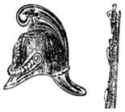
Каска и лестница 1905 год.
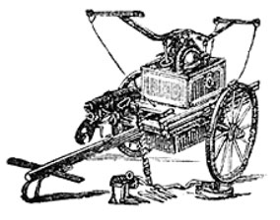
Ручной насос на конной тяге 1905год.
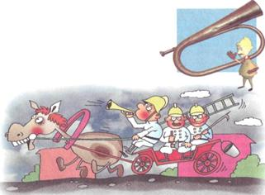
Пожарная часть, выезжающая в те времена представляла собой довольно солидную процессию. Впереди на лихом коне – трубач, громкими звуками предупреждающий прохожих о том, что пожарные с большой скоростью едут на пожар. Отсюда и пошло выражение «летит, как на пожар», но дом зачастую не успевали спасти.
А теперь этим занимается специальная служба пожарных. На смену лошадям пришли машины со специальные сиренами и приспособлениями, облегчающими быструю борьбу с огнем.
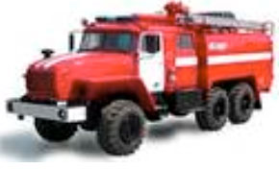
Загадки
Это тесный-тесный дом.  Сто сестренок жмутся в нем.  И любая из сестер  Может вспыхнуть как костер.  (Спички)  Я мохнатый, я кудлатый  Я зимой над каждой хатой,  Над пожаром и заводом,  Над костром и пароходом.  Но нигде-нигде меня  Не бывает без огня  (Пожар)  Рыжий зверь в печи сидит.  Рыжий зверь на всех сердит.  Он от злости ест дрова  Целый час, а может два.  Ты его рукой не тронь –  Искусает всю ладонь.  (Огонь) | Спят мирно дочки  В фанерном домочке.  У сонь, у тихонь  В головках огонь.  (Спички)  В деревянном домике  Проживают гномики.  Уж такие добряки,  Раздают всем огоньки.  (Спички)  Накормишь – живет,  напоишь – умрет.  (Огонь)  Выпал на пол уголек,  Деревянный пол зажег.  Не смотри, не жди, не стой  А залей его … (водой) | Отец горяч и красен,  Бывает он опасен.  А сын взовьется птицей –  К отцу не возвратится.  (Огонь и дым)  С языком, а не лает.  Без зубов, а кусает.  (Огонь).  Летела мошка –  Осиновая ножка.  На стол села –  Все сено съела.  (Спичка)  Если младшие сестрички  Зажигают дома спички  Что ты должен предпринять?  Сразу спички те … (отнять).

Результаты экскурсии
В результате проведённой экскурсии мы подготовили стенд с иллюстрациями по технике безопасности (Приложение №1).
Выбрали сюжетные фотографии, оформили книжку – малышку с загадками поданной теме.
После интересной и познавательной беседы во время экскурсии возникло желание избегать шалостей с огнем. Мы уверены, что в процессе экскурсии обогатились – узнали много интересного о профессии пожарного.
Если человек научится правильно обращаться с огнем, то огонь станет ему другом. На нашей земле не будет пожаров.
Если человек будет неумело его использовать, то огонь превратится во врага.
Профессия пожарного важна и очень опасна.

Приложение 1
Запомни!
1."Пусть помнит каждый
гражданин пожарный номер – 01".
2. "Чтоб он не стал твоим врагом, будь осторожен с утюгом".
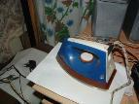
3. "Возле дома и сарая разжигать костер не смей!
Может быть беда большая для построек и людей".
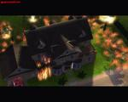
4. "Когда без присмотра оставлена печь,
Один уголек целый дом может сжечь"
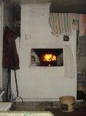
5. Костер вы бросили в лесу
И вот несчастье на носу".
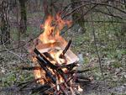
6. "Ты о пожаре услыхал
Скорей об этом дай сигнал!" 01!

Приложение 2

(конкурс рисунков)

